Lunes
17
de julio

Cuarto de Primaria
Ciencias Naturales

Las propiedades de la luz

Aprendizaje esperado: describe que la luz se propaga en línea recta y atraviesa algunos materiales.

Énfasis: argumenta y relaciona la posición de la fuente de luz, con la forma del objeto y el tipo de material –opaco, transparente y translucido– en la formación de sombras.
Analiza y explica las características de la luz: propagación en línea recta y atraviesa ciertos materiales.

¿Qué vamos a aprender?

Experimentarás, analizarás y explicarás las características de la luz.

¿Qué hacemos?

Comenzarás el tema con una pregunta que parecería muy simple. ¿Qué es la luz?

La luz es una forma de energía que emiten los cuerpos luminosos, y que te permite ver todo lo que está a tu alrededor.

Ahora observa el siguiente video.

- Sun nubes sunrise mañana naranja de oro.
https://pixabay.com/es/videos/sun-nubes-sunrise-ma%C3%B1ana-naranja-6348/

¿Qué harías si te preguntaran que son los cuerpos luminosos? Lo que puedes decir es que los cuerpos luminosos, son los objetos o fuentes que emiten luz propia, como una vela, un foco, el Sol y el resto de las estrellas. Recuerda que la luz del Sol y de las estrellas si entran como cuerpos luminosos, pero la de la Luna no, porque la Luna no emite luz.

- Luna noche media luna cielo nocturno cada vez.
https://pixabay.com/es/videos/luna-noche-media-luna-44703/

Seguramente te preguntarás, ¿Cómo que no emite luz propia? Si en las noches sobre todo cuando hay luna llena se ve tan grande y brillante e ilumina todo a su alrededor.

Muchas veces se cree que la Luna emite luz, lo que en realidad sucede es que la Luna refleja la luz del Sol, por eso se ve muy brillante en las noches. En síntesis, se puede decir que la luz, es energía que emiten los cuerpos luminosos, y que la luz puede ser natural o artificial.

Existen dos tipos de cuerpos luminosos, los que emiten luz natural y aquellos que emiten luz artificial.

La luz natural es la que proviene directamente del Sol y las estrellas, aunque de las estrellas por las distancias a las que se encuentran, desde aquí, solo puedes ver unos puntitos que titilan en la noche; pero no solo ahí en el espacio existe la luz natural, también la puedes encontrar en nuestro planeta, como la luz que produce el fuego.

- Fuego llama fogata calor caliente leña quema.
https://pixabay.com/es/videos/fuego-llama-fogata-calor-caliente-3742/

La luz natural es la que proviene de la naturaleza, y en la que los seres humanos no intervienen para generarla.

La luz artificial es en la que el ser humano directamente interviene, como, por ejemplo, la luz que emite una lámpara de mano, el celular, el foco de una casa o la de un automóvil y que sin la energía eléctrica no existiría.

- Luz bombilla eléctrica diseño iluminación vidrio.
https://pixabay.com/es/videos/luz-bombilla-el%C3%A9ctrica-dise%C3%B1o-43391/

El ser humano interviene para generar la luz artificial, como la que sale del foco, y sin la energía eléctrica el foco no podría seguir produciendo luz.
La luz de una vela es luz natural, es fuego, aunque la vela sea un invento humano, pero la llama no es así, la llama de la vela es la que produce la luz.

¿Cómo te imaginas que sería una noche sin luz? Observa el siguiente video en el cual Lucy te cuenta qué pasaría por una noche si no hubiera luz, termina de ver el video en el minuto 1:27.

- ¿Qué pasaría si…? El apagón Once Niñas y Niños.
https://www.youtube.com/watch?v=PjDaFP99sRk

La luz eléctrica es un recurso necesario en todos los hogares de México y del mundo entero, sin ella las noches serían complicadas, las actividades se dificultarían, porque todo estaría en la oscuridad, aunque a veces ayudaría la luminosidad que refleja la Luna, pero no sería suficiente, porque dentro de casa estaría muy oscuro, por eso debes usar con responsabilidad la energía eléctrica que produce la luz artificial que llega a tu hogar por las noches y que también utilizas en ocasiones en el día.

Ahora vas a aprender más sobre la luz, específicamente sus propiedades.

Una de las propiedades de la luz es que siempre viaja en línea recta, sin importar la fuente de la que provenga, ya sea artificial o natural, la luz se va a propagar en línea recta, a una velocidad aproximada de unos 300 000 kilómetros por segundo, y que puede atravesar ciertos materiales, pero no todos, en algunos casos no puede atravesar la madera o las rocas.

Dependiendo de si la luz los puede atravesar o no, los materiales se clasifican en tres: los opacos, los traslúcidos y los transparentes.

Los materiales opacos son todos aquellos que no dejan pasar la luz, como la madera que se mencionó anteriormente.

Los materiales translúcidos, son todos aquellos materiales u objetos que dejan pasar la luz, pero no del todo, como una hoja de papel o un plástico grueso.

Los materiales transparentes, son todos aquellos que dejan pasar la luz y se ve a través de ellos, como el vidrio de una ventana, que, aunque esté cerrada puedes ver todo lo que hay del otro lado.

Ahora responde la siguiente pregunta, ¿El aceite dentro un vaso de vidrio, será transparente, opaco o translúcido?

El vaso es de vidrio, por lo tanto, es transparente, el aceite que contiene el vaso no deja pasar la luz fácilmente, pero tampoco es opaco porque como se mencionó anteriormente sí deja pasar la luz, pero poco, entonces se puede decir que el aceite, no es transparente, ni opaco, es translúcido.

Es translucido porque deja pasar la luz, pero no en su totalidad, entonces el aceite entra en la clasificación de los materiales a los que se les conoce como translúcidos.

Hablando de los materiales que dejan pasar la luz y los que no, de la noche y la oscuridad observa y escucha el siguiente video.

- Un poco de miedo, canciones Once Niños.
https://www.youtube.com/watch?v=16SKgoRHG1s

Cómo pudiste darte cuenta la niña se asustaba por la falta de luz en su habitación y se imaginaba cosas, pero cuando encendía su lámpara, lo que se veía eran sus juguetes y la sombra de ellos.

¿Sabes que es una sombra? Es lo que se forma detrás de un objeto cuando se está frente a una luz.

- Gato sombra ciudad calle botas sol al aire libre.
https://pixabay.com/es/videos/gato-sombra-ciudad-calle-botas-41235/

Es la oscuridad que existe detrás de un objeto, cuando la luz no puede atravesarlo, puedes ver sombras en la noche y en el día. Es importante que conozcas que no todos los objetos tienen sombra, solo los materiales opacos y algunos translúcidos que producen sombras tenues. Hay sombras pequeñas, como las del video de la niña, que se hacían cuando con la luz de su lámpara la fijaba en la pantufla, o sombras gigantescas como las que produce un eclipse de Sol o de Luna, o la del gatito que acabas de ver.

- La tierra sol eclipse aura espacio universo.
https://pixabay.com/es/videos/la-tierra-sol-eclipse-aura-espacio-39958/

Los eclipses son las sombras que se producen cuando la Luna o la Tierra se interponen en el camino de la luz del Sol, esas son sombras gigantescas, los objetos no solo pueden tener una sombra, pueden tener muchas sombras, todo depende de las fuentes de luz que existan, pero no solo eso, ya viste que las sombras también pueden tener diferentes tamaños.

Para que suceda eso acerca el objeto o material que está produciendo la sombra a la fuente de luz, la sombra se hace más grande, y si la alejas se reduce la sombra.

Si te es posible realiza la siguiente actividad, para ella necesitarás el siguiente material.

Una lámpara de mano.
1 cuaderno.
2 vasos de vidrio.
Aceite de cocina.

Observa el siguiente video que te puede servir de referencia.

- Sombras Chinas para niños – cómo hacer figuras de Animales.
https://youtu.be/FUgcj4sGOfQ

Coloca el cuaderno frente a la luz de la lámpara, ¿Qué sucede? Muy bien se forma una sombra, entonces el cuaderno es opaco, porque no deja pasar la luz a través de él.

Ahora coloca el vaso de vidrio, ¿Qué pasa? Definitivamente no, no se produce una sombra, ya que la luz pasa completamente a través del vaso, entonces se puede decir que el vaso es transparente, porque deja pasar la luz de la lámpara en su totalidad.

Por último, coloca el otro vaso lleno de aceite, ¿Qué puedes observar? ¿Produce sombra? Es muy tenue, se produce poca sombra, se concluye que este material es translúcido, porque deja pasar poca luz, y en ocasiones produce una sombra tenue.

Con este experimento pudiste analizar e inferir los tipos de materiales que permiten el paso de la luz, a partir de la formación o no de sombras, y te permitió reforzar que la luz tiene las propiedades de propagarse o viajar en línea recta y atravesar ciertos materiales, en este último caso, dependiendo de si la luz atraviesa los materiales, éstos se clasifican en objetos opacos, translúcidos y objetos transparentes.

Este tema y los experimentos fueron importantes para comprender las propiedades de la luz, que se propaga en línea recta y atraviesa ciertos materiales. Como la luz es necesaria en la vida diaria, es muy interesante conocer sus características para aprovecharla mejor y con responsabilidad.

El reto de hoy:

Crea sombras en la pared con tus manos, ya sabes lo que se requiere. Puedes hacer muchas figuras es cuestión de imaginar y experimentar.

¡Buen trabajo!

Gracias por tu esfuerzo.

*Este material es elaborado por la Secretaría de Educación Pública y actualizado por la Subsecretaría de Educación Básica, a través de la Estrategia Aprende en Casa*.
Para saber más:
Lecturas

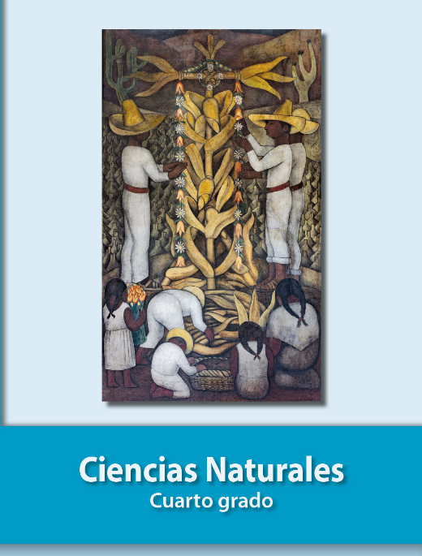
https://libros.conaliteg.gob.mx/20/P4CNA.htm

